Муниципальное бюджетное дошкольное образовательное учреждение

детский сад комбинированного вида № 36 «Улыбка»

Бугульминского муниципального района РТ

# Дидактическое пособие

**Лэпбук**

***«Витамины - здоровое питание»***

**(для детей 5-7 лет)**

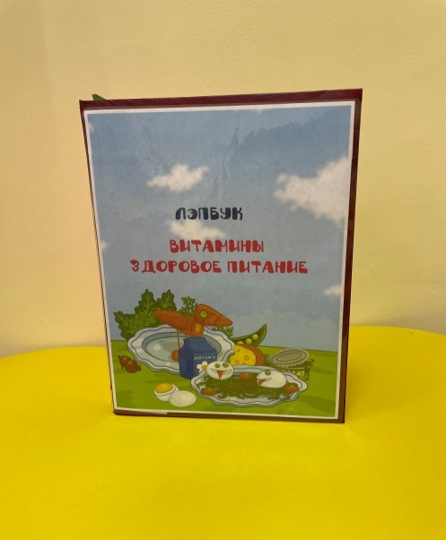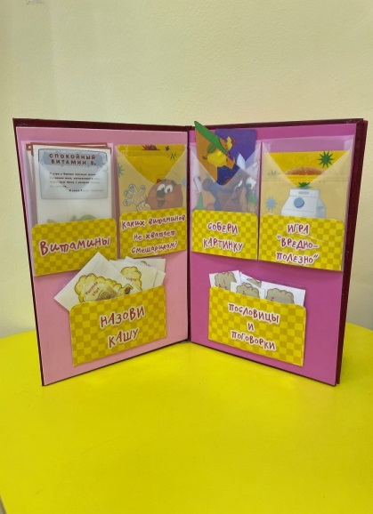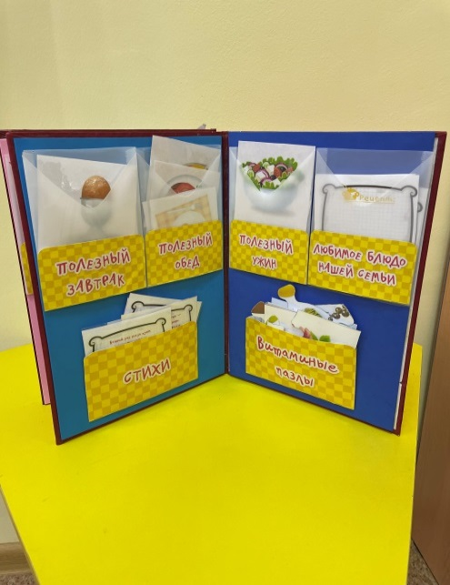

Воспитатель: *Чембарисова Оксана Игоревна*

Первая квалификационная категория

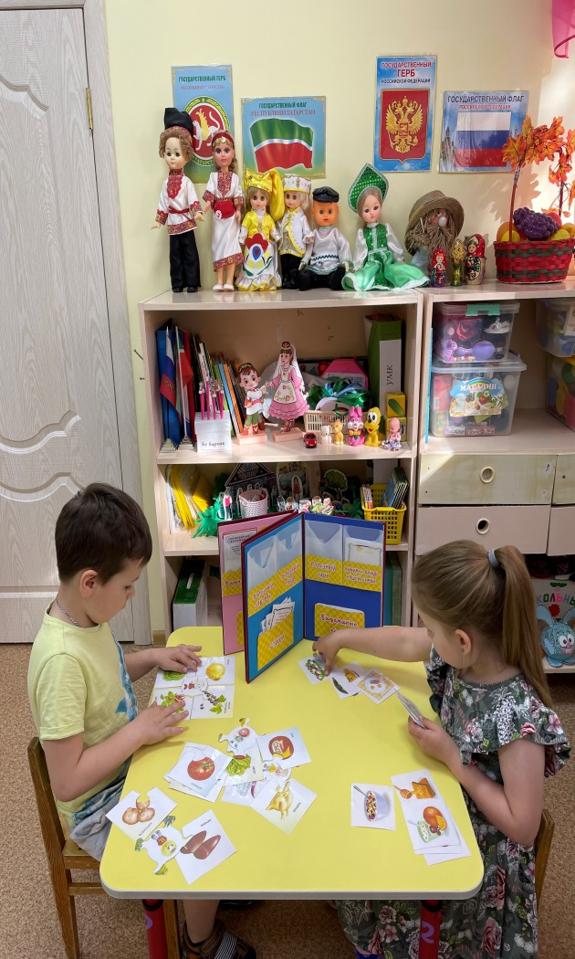

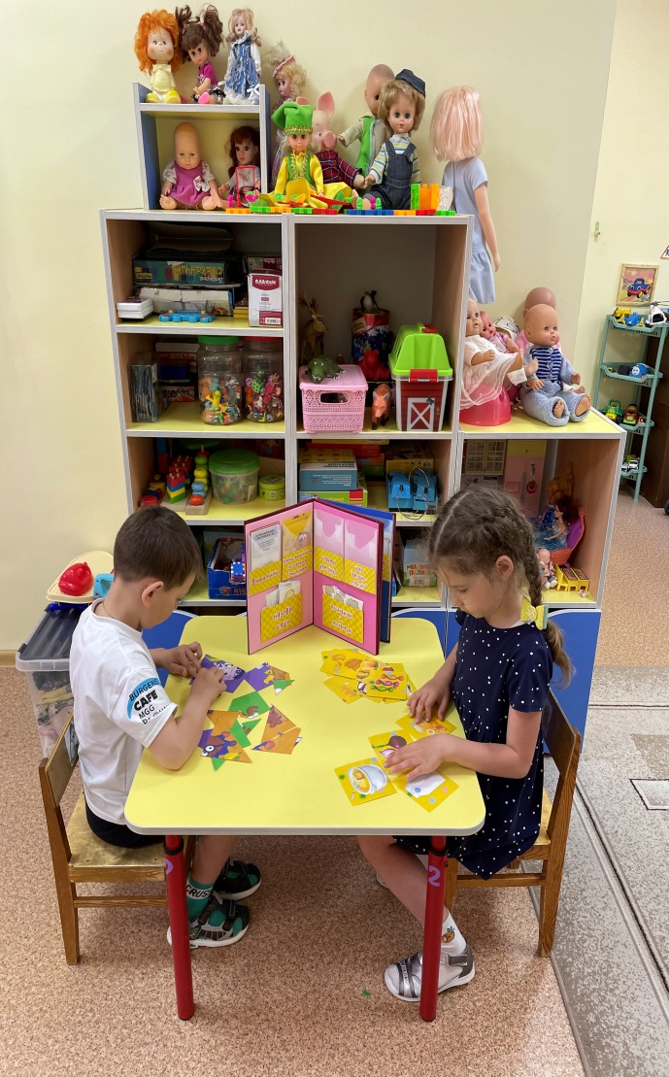

Лэпбук *«Витамины - здоровое питание»* направлен на формирование основ правильного питания, знакомит с полезными продуктами, витаминами и микроэлементами.

***Цель:*** Формировать систему знаний, умений и навыков **детей по правильному питанию;** развивать наблюдательность, самостоятельность мышления.

***Задачи:***

-познакомить **детей с понятием***«правильное****питание****»*,значением**питания для здоровья человека;**

- формировать начальные представления о правильном **питании.**

**Лэпбук включает в себя кармашки: *«Витамины»;* *«Каких витаминов не хватает смешарикам»; «Любимое блюдо нашей семьи»; «Назови кашу»; «Полезный завтрак»; «Полезный обед»; «Полезный Ужин»; «Витаминные пазлы»; «Стихи»; «Пословицы и поговорки»;* Игры: *«Вредно – полезно», «Собери картинку».***

Благодаря этой форме работы дети раскрывают смысл пословиц и поговорок, имеют представление о полезной и вредной еде, витаминах, которые содержаться в полезных продуктах.

С помощью нового инновационного подхода к обучению детей мы использовали Лепбук. Заинтересовали детей, через игры, беседы с рассматриванием картинок о здоровом питании.

В работе с детьми мы использовала дидактические игры:

В основном во второй половине, как в групповых, так и в индивидуальных.

***Дидактические игры*** - это разновидность игр с правилами и целями воспитания и обучения детей. Наши игры разнообразны по своему содержанию, игровому материалу, игровым действиям, познавательной деятельности и имеют определенную структуру, характеризующую игру как форму обучения и игровую деятельность одновременно, создающий своеобразный микроклимат для формирования представлений о здоровом образе жизни у дошкольников.

**Дидактическая игра** *«Каша какая?»*

***Цель:***

* Закреплять знания детей о здоровом питании, о пользе каши в рационе детского питания;
* Обогащать знания детей о том, из чего варят каши;
* Различать и называть разные виды круп *(гречка, рис, манка и др.)*
* Развивать любознательность;
* Воспитывать положительное отношение детей к здоровому питанию.

***Ход игры***:

1.вариант

* Дети называют крупу и образуют название каши из нее.

Например, рис. Из риса варят рисовую кашу.

 Гречка. Из гречки варят гречневую кашу. И т.д.

* К слову «каша» подбирают слова-определения (вкусная, сытная, вязкая, рассыпчатая, полезная и т.д.)

2.вариант

Дети поочередно «закладывают» в кастрюлю все ингредиенты и «варят» кашу.

Придумывают, как кашу сделать более полезной (можно добавить орехи, изюм, фрукты и др.)

**Дидактическая игра** *«Вредно-полезно»*

**Цель игры:** ознакомление детей с понятиями полезные продукты/вредные продукты.

**Задачи игры:** сформировать представление о полезных и вредных продуктах, умение их дифференцировать, объяснять их пользу и вред для здоровья, состав (предварительно см. презентацию «Правильное питание»), развивать у детей внимание, воспитывать бережное отношение к своему здоровью, интерес к ведению здорового образа жизни.

**Дидактическая игра** *«Полезный завтрак, обед и ужин»* Мое меню

**Цель игры:**

формировать представления о значении рационального питания для здоровья человека; упражнять составлять меню из заготовок, развивать зрительное восприятие и внимание, мелкую моторику, память, связную речь; воспитывать желание правильно питаться.

**Дидактический материал:**

набор из 3 карт с изображением посуды для завтрака (желтая карта, обеда - белая карта и ужина – синяя карта) заготовок разнообразных блюд.

**Игровые правила:** необходимо составить меню для завтрака, обеда или ужина.

**Игровое действие**: воспитаннику предлагают составить себе меню из понравившихся заготовок блюд.

**Варианты игры:**

-воспитаннику предлагают оставить меню для завтрака, обеда или ужина;

-воспитаннику предлагают разложить предложенные картинки с блюдами по картам, соответствующим частям суток.

-воспитаннику предлагается найти ошибку в составленном меню.

**Дидактическая игра** *«Витаминные пазлы»*

Пазл – это занимательная развивающая и **обучающая игра**, которая требует усидчивости, аккуратности, терпения и внимательности.

Меры предосторожности:

Пазлы следует держать в отдельных коробках и убирать сразу после игры. **Игра**проводится в присутствии взрослого.

Оборудование: Детали пазлов. Карточки образцы *(с изображением)*.

### Цель игры: Закрепление знаний детей и представлений о пользе овощей и **витаминах**, содержащиеся в них.

Формировать у детей основы здорового образа жизни.

воспитывать осознанное отношение к правильному питанию

### Ход игры:

дети выкладывают из коробки пазлы и складывают из между собой в единое целое.

С детьми рассуждаем о полезности каждого продукта.

Следующим этапом игры является выявление у детей знаний о **витаминах**

Вариант

Предложите ребенку разложить пазлы на группы в соответствии с цветом, затем собрать картинку.

Если **играют несколько человек,** то каждый собирает свою группу пазлов. Выигрывает тот, кто разложит пазлы и быстрее всех.

В конце игры взрослый рассказывает о пользе продуктов.

Результаты

У детей должно быть сформировано умение узнавать и называть, предметы на рисунке, правильно составлять заданную фигуру. Находить сходство и различие геометрических фигур по форме и цвету.